NACRT ISTRAŽIVANJA
Ispitivanje stavova učenika povodom nacionalnih ispita

Zagreb, 2024.

2.1. Uvod

Nacionalni centar za vanjsko vrednovanje obrazovanja već nekoliko godina provodi standardizirane ispite za učenike čija je svrha uspostavljanje unutarnjeg sustava praćenja te unapređenja kvalitete rada (Nacionalni centar za vanjsko vrednovanje obrazovanja, 2024). Učenici i nastavnici tako se suočavaju s novim izazovom, a u ovome se istraživanju usmjeravamo na izazove s kojima se susreću učenici četvrtih razreda. Osim izazova s kojima se susreću, istražujemo afektivne, kognitivne te bihevioralne stavove učenika. Istraživanje je provedeno u 4.d razredu Osnovne škole Trnsko, čija je učiteljica Maja Janžić. Razred se sastoji od 20 učenika, a naš se uzorak istraživanja sastoji od 18 učenika iz razloga što ih dvoje nije bilo prisutno na dan provođenja ankete. Anketa se sastoji od 13 čestica koje kao što je ranije navedeno, ispituju afektivne, bihevioralne te kognitivne stavove učenika. Nadalje, svrha ovog istraživanja je ispitati navedene stavove učenika kako bi saznali njihovu informiranost o nacionalnim ispitima, pripremljenost, očekivanja te utjecaj nacionalnih ispita na njihovo afektivno područje radi daljnjeg djelovanja, odnosno odnosa prema učenicima. S obzirom na to da se učenici četvrtih razreda prvi puta susreću s ovakvim izazovima, potrebno je spoznati njihovo stajalište kako bi se ovaj proces učinio što ugodnijim.

2.2. Teorijski okvir

Nacionalni ispiti su standardizirani ispiti osmišljeni i provođeni od strane Nacionalnog centra za vanjsko vrednovanje obrazovanja. Svrha provođenja ovih ispita jest prikupljanje valjanih, objektivnih i pouzdanih informacija radi uspostavljanja unutarnjeg sustava praćenja te time i unapređivanja kvalitete rada odgojno-obrazovne ustanove. Rezultati nacionalnih ispita koriste se za samovrednovanje odgojno-obrazovne ustanove te služe kao povratna informacija učenicima, njihovim roditeljima te učiteljima određene škole. Cilj im je utvrditi učenička postignuća osnovnih znanja i kompetencija glavnih dijelova obrazovnih ciklusa. Osnovna znanja i kompetencije su materinski jezik ili jezik na kojemu se učenici školuju te znanja iz područja matematike i prirodoslovlja. Postignuća u tim područjima su u europskim dokumentima utvrđena kao imanentna za buduće obrazovanje i djelotvorno uključivanje na tržište rada te za suočavanje sa suvremenim izazovima. Nacionalni se ispiti provode u svim četvrtim i osmim razredima osnovnih škola (Nacionalni centar za vanjsko vrednovanje obrazovanja, 2024). U ovome je istraživanju fokus na četvrtim razredima osnovne škole, u kojima se nacionalni ispiti provode prethodne dvije godine, no važno je napomenuti da je do 2023./2024. akademske godine sudjelovala samo 81 škola (Nacionalni centar za vanjsko vrednovanje obrazovanja, 2023).
Učenici četvrtih razreda osnovne škole pišu nacionalne ispite iz hrvatskog jezika, matematike, materinskog jezika (samo učenici koji se školuju na jeziku i pismu nacionalnih manjina) te iz prirode i društva. Sadržaj ispita je usklađen s predmetnim kurikulumima spomenutih nastavnih predmeta. Cilj nacionalnog ispita iz hrvatskog jezika je ispitati ovladanost jezičnim djelatnostima čitanja i pisanja, jezičnim znanjem hrvatskog jezika kao sustava, jezičnom djelatnosti čitanja književnih i neknjiževnih tekstova i jezičnom djelatnosti pisanja tekstova različitih vrsta i funkcionalnih stilova u opsegu i razvijenosti aktivnog rječnika, u komunikacijskoj kompetenciji pri čitanju i pisanju tekstova različitih sadržaja, strukture, namjene i stilova te u poznavanju različitih idioma hrvatskoga jezika i jezično-književne kulturno-povijesne baštine. Sadržaj ispita obuhvaća: 1. čitanje ((a) čitanje književnoga teksta, b) čitanje obavijesnog teksta), 2. hrvatski jezik te pod 3. pisanje. Nadalje, cilj nacionalnog ispita iz matematike jest ispitivanje matematičkog znanja i vještina, razina matematičke komunikacije i kompetencija rješavanja problema. Sadržaj ispita čine: 1. brojevi ((a) odnosi među brojevima, b) računske radnje), 2. algebra i funkcije ((a) nizovi, b) jednakosti s nepoznatim članom), 3. oblik i prostor ((a) geometrija ravnine, b) geometrija prostora), 4. mjerenje ((a) procjena i mjerenje (opseg i volumen)), b) mjerne jedinice), 5. podatci, statistika i vjerojatnost, ((a) prikazi podataka, b) vjerojatnost događaja). Posljednje, nacionalni ispit iz prirode i društva za cilj ima ispitati znanja i kompetencije iz područja istraživanja i spoznavanja prirode, života ljudi i društvenih odnosa te pravilne, sigurne i svrsishodne upotrebe tehnologije, tehničkih i informatičkih proizvoda, kao i gospodarske i etičke vrijednosti ljudskoga rada. Sadržaj ispita čine: 1. organiziranost svijeta oko nas ((a) organiziranost živih bića, b) organiziranost društvenih zajednica c) organiziranost vremena), 2. promjene i odnosi ((a) snalaženje u prostoru, b) ciklusi u prirodi, c) odnos prema prirodi i sebi), 3. pojedinac i društvo ((a) društvena odgovornost) te 4. energija ((a) prijenos i pretvorba energije) (Nacionalni centar za vanjsko vrednovanje obrazovanja, 2023).
Važnost nastavnika u sustavu odgoja i obrazovanja vidljiva je u njihovoj ulozi nositelja nastavnog procesa (Anderson, 2004, prema Prpić i Miličević, 2006). Njihovo mišljenje, motivacija i zadovoljstvo itekako utječu na kvalitetu obrazovanja, a vanjsko vrednovanje ne može funkcionirati bez suradnje nastavnika. Istraživanje Prpić i Miličević (2006) pokazalo je kako većina nastavnika iskazuje pozitivan stav prema provođenju nacionalnih ispita i državne mature u našem školstvu. Osim toga, nastavnici očekuju da im ti ispiti daju povratne informacije o nedostacima i mogućim problemima u sustavu, ponuditi im smjernice za daljnji rad te promicati standardizaciju kriterija. Negativnih stavova nastavnika prema nacionalnim ispitima bilo je značajno manje, a oni su se odnosili na osjećaj njihove ugroženosti jer nacionalne ispite poimaju kao neprimjerenu provjeru svoga rada. Neki nastavnici također smatraju kako provođenje nacionalnih ispita nije bitno za podizanje kvalitete odgojno-obrazovnog sustava (Prpić i Miličević, 2006).
Nastavnici su također u istraživanju imali priliku iznijeti svoj pogled na stav učenika prema nacionalnim ispitima. Većina nastavnika uočila je kako su učenici ispite shvatili ozbiljno, neki čak i preozbiljno, zbog čega im je iskustvo pisanja nacionalnih ispita stresnije nego ostalima. Gotovo svi nastavnici bili su nezadovoljni općom informiranosti o nacionalnim ispitima, govoreći kako informacije nisu bile dovoljno kvalitetne ili kasno upućene. Manji postotak nastavnika nezadovoljan je financijskom stranom provođenja ispita, smatrajući kako se novac mogao uložiti u neke druge aspekte sustava. U konačnici, većina nastavnika ipak je bila vrlo zadovoljna organizacijom i provedbom ispita u svojim školama (Prpić i Miličević, 2006).
Nastavnici imaju jasne upute o načinu provođenja i izvođenja nacionalnih ispita, a upute su dostupne i za širu javnost te same učenike na stranici Nacionalnog centra za vanjsko vrednovanje obrazovanja. Učenici (i nastavnici) tako imaju mogućnost pročitati Pravila o pripremi, organizaciji i provedbi ispita državne mature kako bi si olakšali rješavanje ispita te proučili moguće nejasnoće vezane uz provođenje istoga. Neka najvažnija obilježja vezana uz organizaciju te provođenje nacionalnih ispita su označavanje svih učenika koji su stekli pravo na polaganje nacionalnog ispita od strane ispitnog koordinatora, priprema prostorija i materijala za pisanje ispita, označavanje učionica u kojima se ispit piše oznakom „Ispiti – ne ometaj!“, kao i postavljanje imena te prezimena učenika na za to predviđena mjesta na klupama (Nacionalni centar za vanjsko vrednovanje obrazovanja, 2024)

2.3. Nacrt istraživanja
Tema i područje istraživanja | Kognitivni, bihevioralni i afektivni stavovi učenika četvrtih razreda OŠ Trnsko povodom provođenja nacionalnih ispita
Problem istraživanja | Osjećaji učenika uzrokovani nacionalnim ispitima.
Cilj istraživanja | Ispitati informiranost, očekivanja, zadovoljstvo te pripremu učenika za nacionalne ispite
Hipoteze | H1: Učenici su pod stresom zbog nacionalnih ispita.  H2: Učenici nisu dovoljno informirani povodom provođenja nacionalnih ispita.  H3: Učenici su se adekvatno pripremali za nacionalne ispite.  H4: Učenici nisu zadovoljni kako su riješili nacionalne ispite.  H5: Roditelji imaju visoka očekivanja povodom pisanja nacionalnih ispita i njihovih rezultata.
Uzorak | Namjerni uzorak  18 učenika  4.d razred OŠ Trnsko
Metoda | Deskriptivna metoda
Postupci i instrumenti | Anketiranje: online anketni upitnik
Tijek istraživanja | Priprema istraživanja - izrada anketnog upitnika i privole roditelja  Dogovor načina provedbe ankete s pedagoginjom OŠ Trnsko (ispunjavanje upitnika pod satom informatike)  Dogovor s učiteljicom 4.d razreda o provedbi te slanje ankete  Provedba anketnog upitnika - interpretacija rezultata  Dostavljanje rezultata školi u kojoj je istraživanje provedeno
Etički aspekt istraživanja | Privola roditelja  Dobrovoljni informirani pristanak učenika  Informiranje sudionika o anonimnosti  Poštivanje privatnosti i interesa učenika  Povratna informacija školi o rezultatima
Anketna pitanja | Otvoreni tip pitanja  Zatvoreni tip pitanja  Pitanja višestrukog odabira

2.4. Rezultati i rasprava

Graf 1.
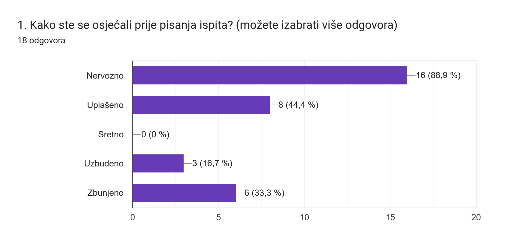
Graf 1. prikazuje osjećaje učenika prije pisanja nacionalnog ispita. Učenici su imali mogućnost odabrati više odgovora; nervozno, uplašeno, sretno, uzbuđeno te zbunjeno. Nervozno se osjećalo 88,9% učenika, odnosno njih 16. Uplašeno se osjećalo njih 44,4%, točnije 8 učenika, dok niti jedan učenik nije označio polje sretno (0%). Nadalje, uzbuđeno se osjećalo 16,7% učenika, njih 3, dok je njih 33,3% izjavilo da se osjećalo zbunjeno, što čini 6 učenika ovog razreda.

Graf 2.
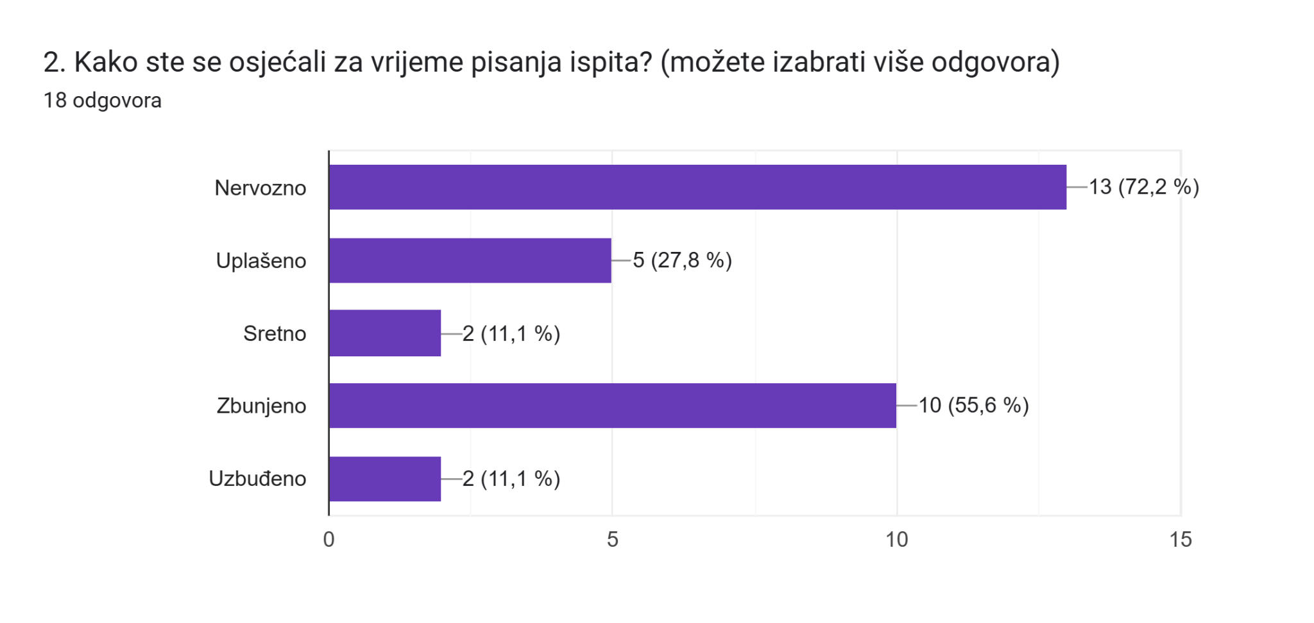
Za vrijeme pisanja nacionalnog ispita 72,2% učenika (13) osjećalo se nervozno, 27,8% učenika osjećalo se uplašeno (5). Za razliku od prethodnog odgovora, za vrijeme pisanja ispita njih dvoje se osjećalo sretno, što čini 11,1% učenika. 55,6% njih osjećalo se zbunjeno (10), a samo je dvoje učenika bilo uzbuđeno (11,1%).

Graf 3.
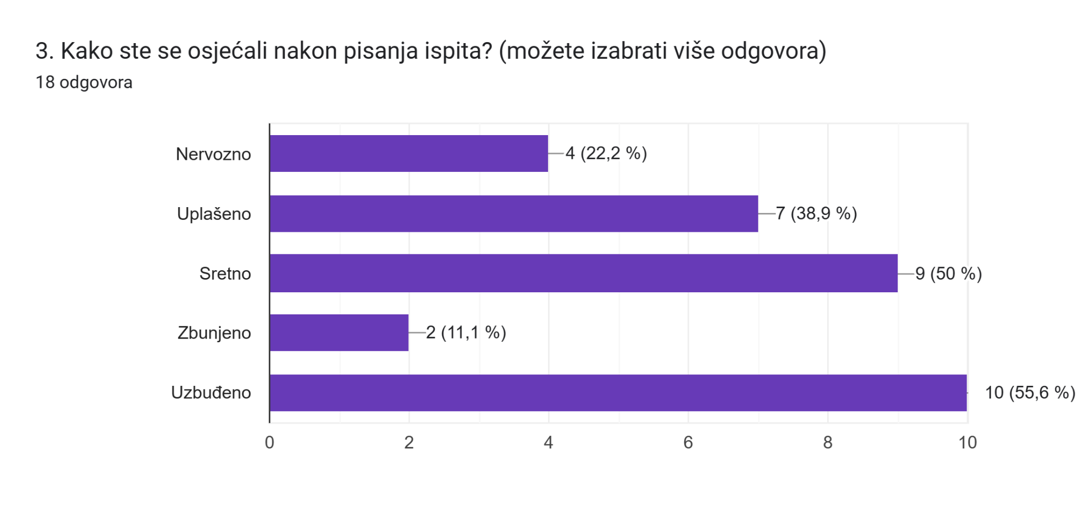
Nakon pisanja ispita, 22,2% učenika (4) osjećalo se nervozno, a 38,9% njih osjećalo se uplašeno, odnosno 7 učenika. Nadalje, čak se 50% učenika osjećalo sretno, a samo su dva učenika izjavila da se se osjećali zbunjeno (11,1%). Konačno, najveći postotak učenika (55,6%) bilo je uzbuđeno, što čini 10 učenika.

Graf 4.
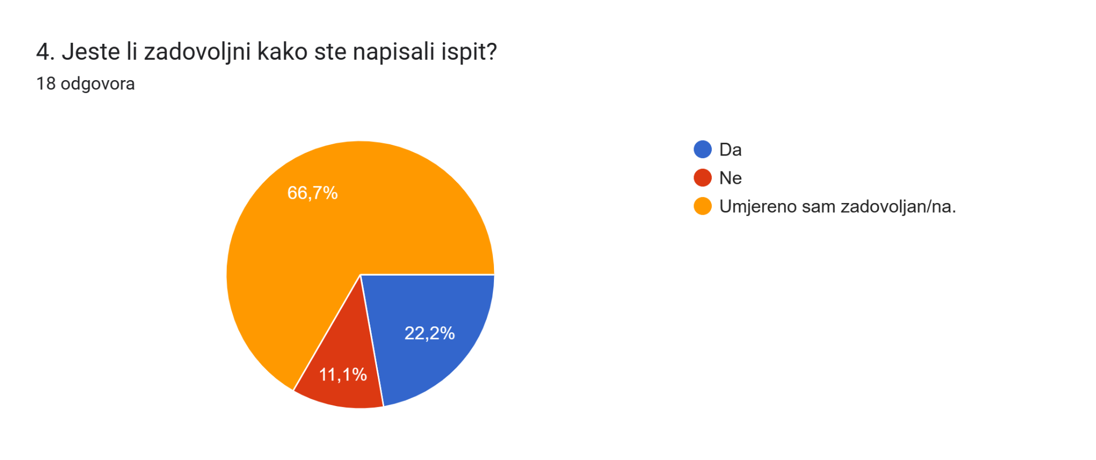
Četvrto pitanje ispitivalo je jesu li učenici zadovoljni kako su napisali ispit, pri čemu je najviši postotak učenika izjavilo da su umjereno zadovoljni (66,7%). 22,2% učenika zadovoljno je kako su napisali ispit, dok se 11,1% njih izjasnilo kako nisu zadovoljni kako su napisali ispit.

Graf 5.

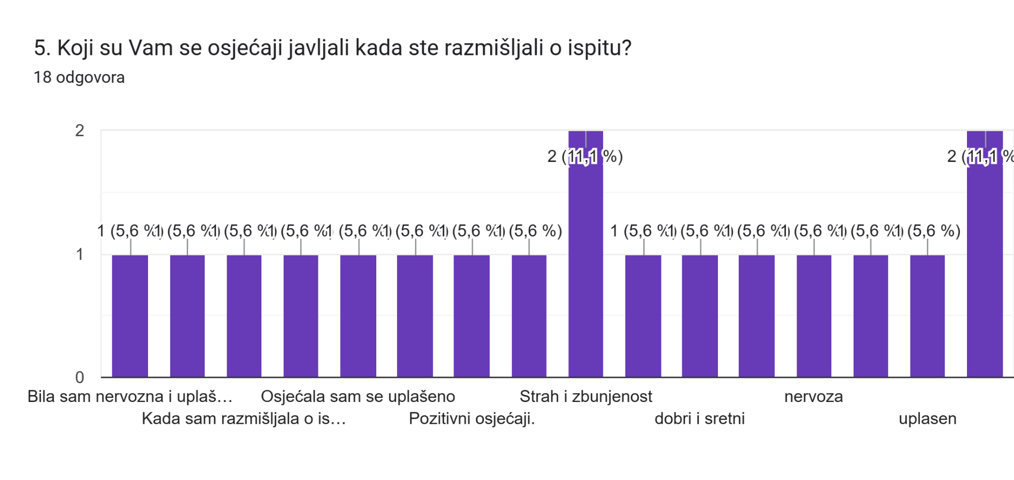

U 5. pitanju otvorenog tipa najviše je učenika izjavilo kako se osjećalo nervozno i uplašeno, odnosno 22%. U strahu je bilo najviše učenika (50%), dok su 2 učenika bila zbunjena (11,1%). Nelagodno se osjećala samo jedna osoba (5,6%), dok je jedan učenik izjavio da nije imao lijepe osjećaje (5,6%). Samo je jedna osoba izjavila kako je imala u potpunosti loše osjećaje (5,6%), dok su 2 osobe imale lijepe i pozitivne osjećaje (11,1%).

Graf 6.
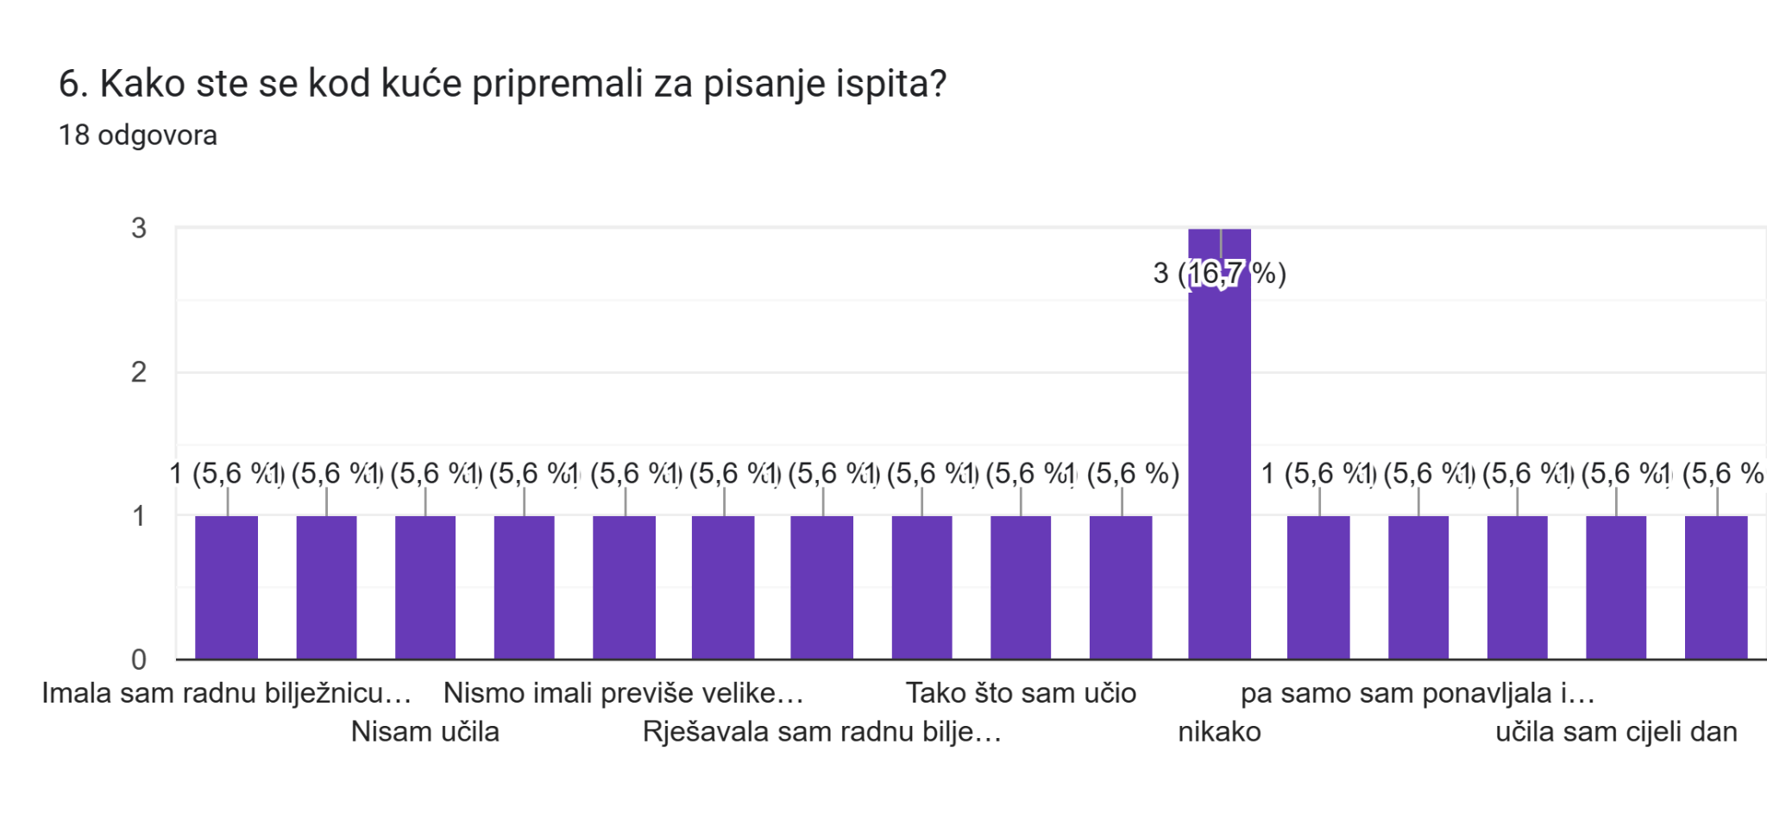
Kod pitanja kako su se kod kuće pripremali za pisanje ispita, radnu bilježnicu rješavalo je 4 učenika (22,2%), 8 se učenika ni na koji način nije pripremalo (44,4%), 4 je učenika učilo ili se puno pripremalo (22,2%). Jedan učenik pripremao tako što je rješavao kvizove (5,6%), dok je jedan učenik napisao “ljut” (5,6%).

Graf 7.
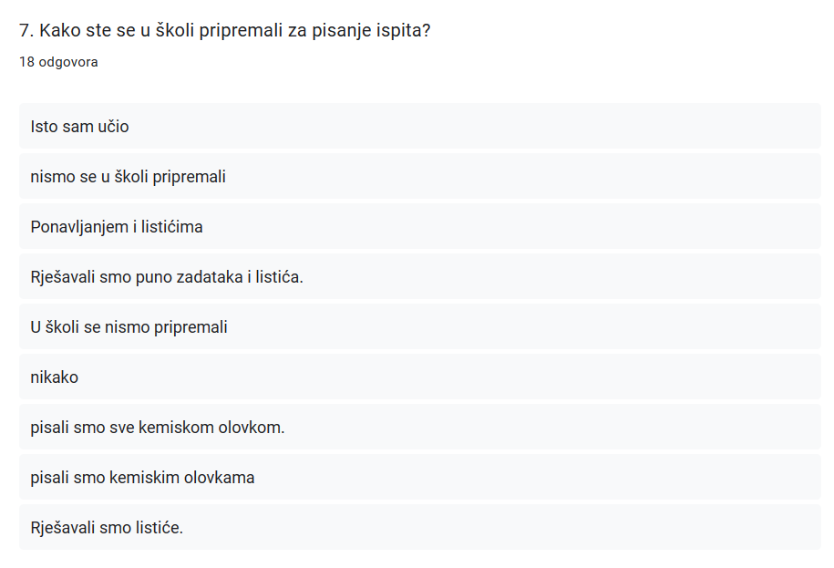
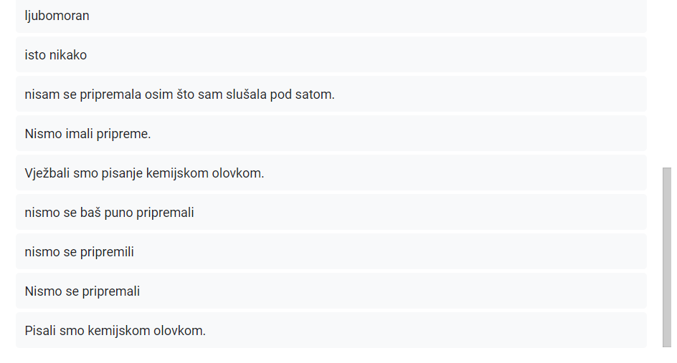Na pitanje kako su se u školi pripremali za ispit, najviše je učenika (9) (50%) izjavilo da se nije (baš) pripremalo u školi. Troje je učenika izjavilo da su se pripremali uz pomoć listića i zadataka (16,7%), a četvrto ih je navelo kako su “pisali kemijskom olovkom” (22,2%). Za ostatak odgovora smatramo kako nisu adekvatno odgovoreni, poput odgovora “Isto sam učio”, “Ljubomoran”.

Graf 8.
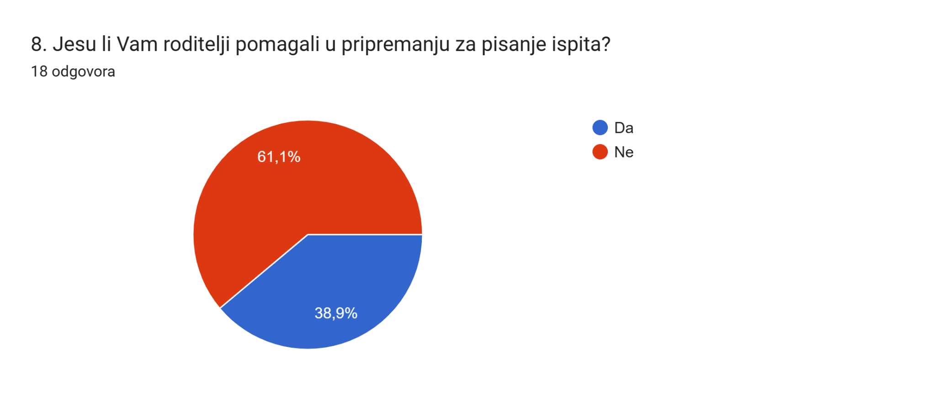
Iz pitanja broj 8 saznajemo da 61,1% učenika roditelji nisu pomagali u pripremanju za pisanje ispita, a njih 38,9% jesu.

Graf 9.
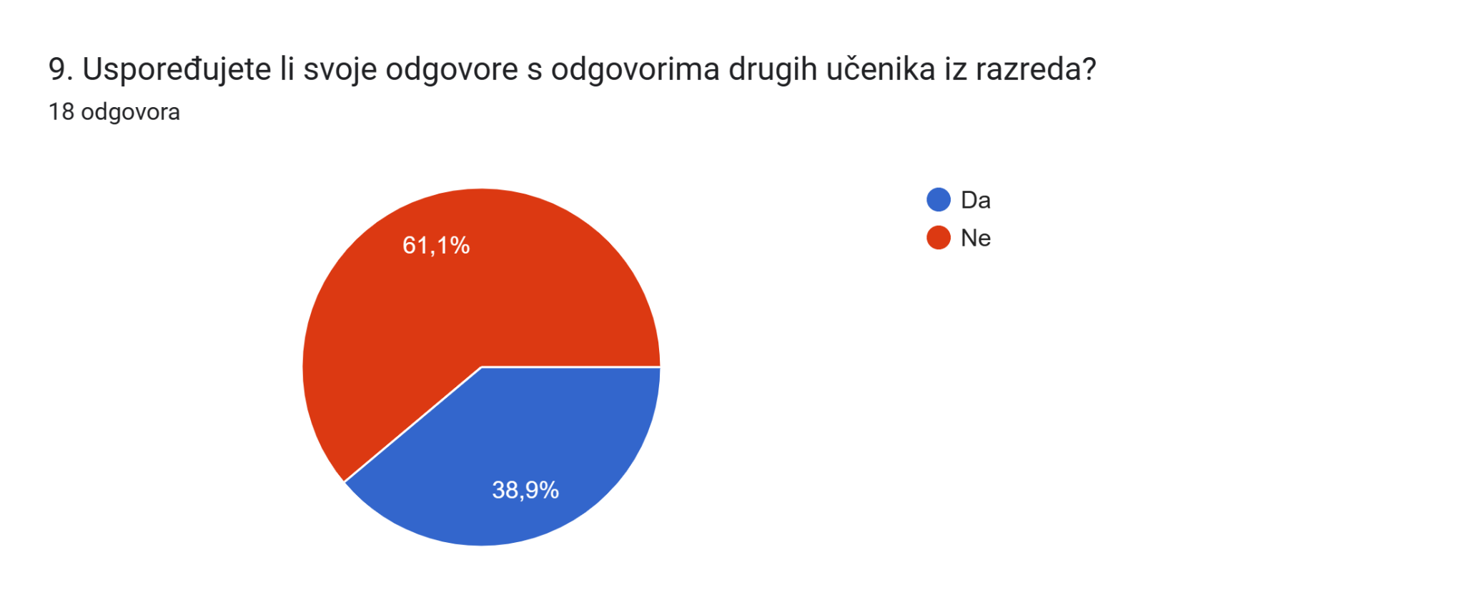
Iz pitanja broj 9 saznajemo da 38,9% učenika uspoređuje svoje odgovore s drugim učenicima iz razrednog odjela, a njih 61,1% to ne čini.

Graf 10.
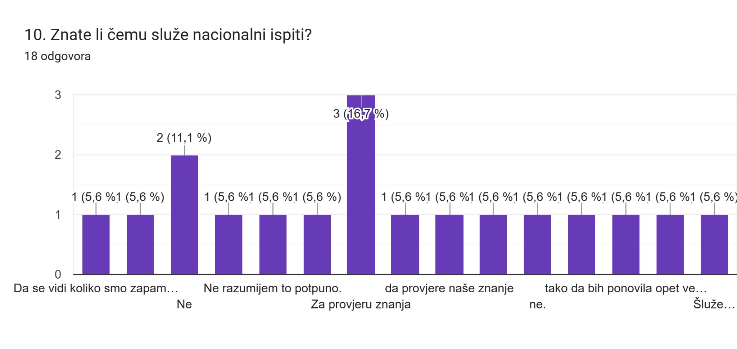
U 10. pitanju se provjeravalo znaju li učenici čemu služe nacionalni ispiti, pri čemu je njih 6 (33%) odgovorilo da ne zna, 9 (50%) ih je odgovorilo da služe za provjeru njihovog znanja, 1 (5,6%) učenik je odgovorio da ne razumije to baš najbolje, a njih 3 (16,7%) je odgovorilo da služe za ponavljanje nastavnog sadržaja od 1. do 4. razreda.

Graf 11.
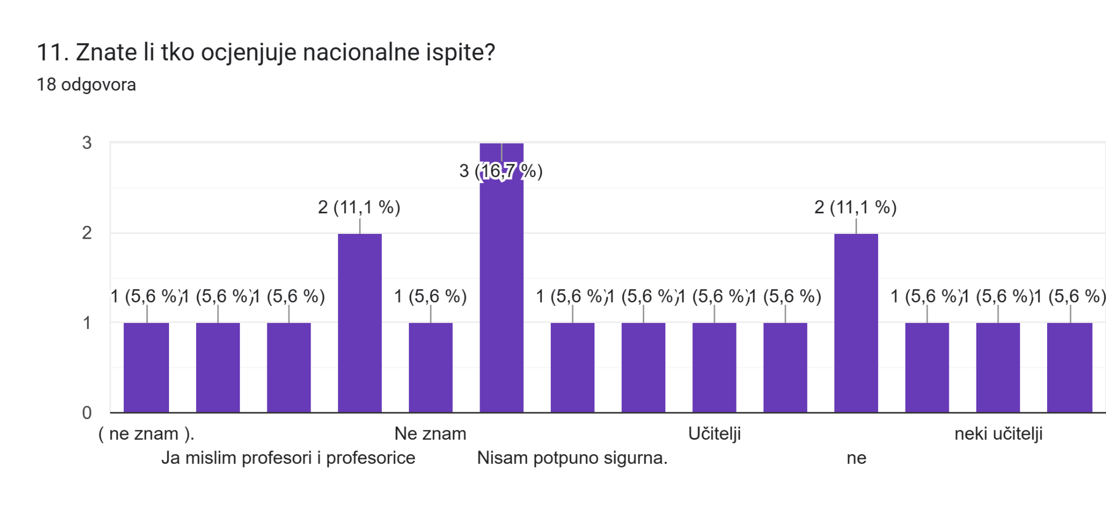
Na pitanju Znate li tko ocjenjuje nacionalne ispite 11 (61,1%) učenika je odgovorilo da ne zna, 4 (22,2 %) učenika je odgovorilo da misle da učitelji/profesori to čine, 1 (5,6%) učenik je odgovorio da nije siguran, 1 (5,6%) da neke profesionalne osobe, a 1 (5,6%) učenik je odgovorio da se nacionalni ispiti ne ocjenjuju.

Graf 12.
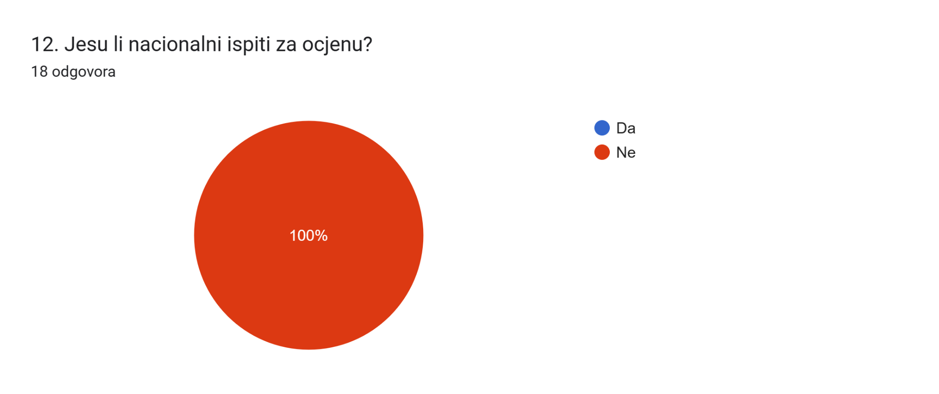
U pitanju koje ispituje informiranost učenika o tome jesu li nacionalni ispiti za ocjenu su svi učenici (100%) odgovorili da nisu.

Graf 13.
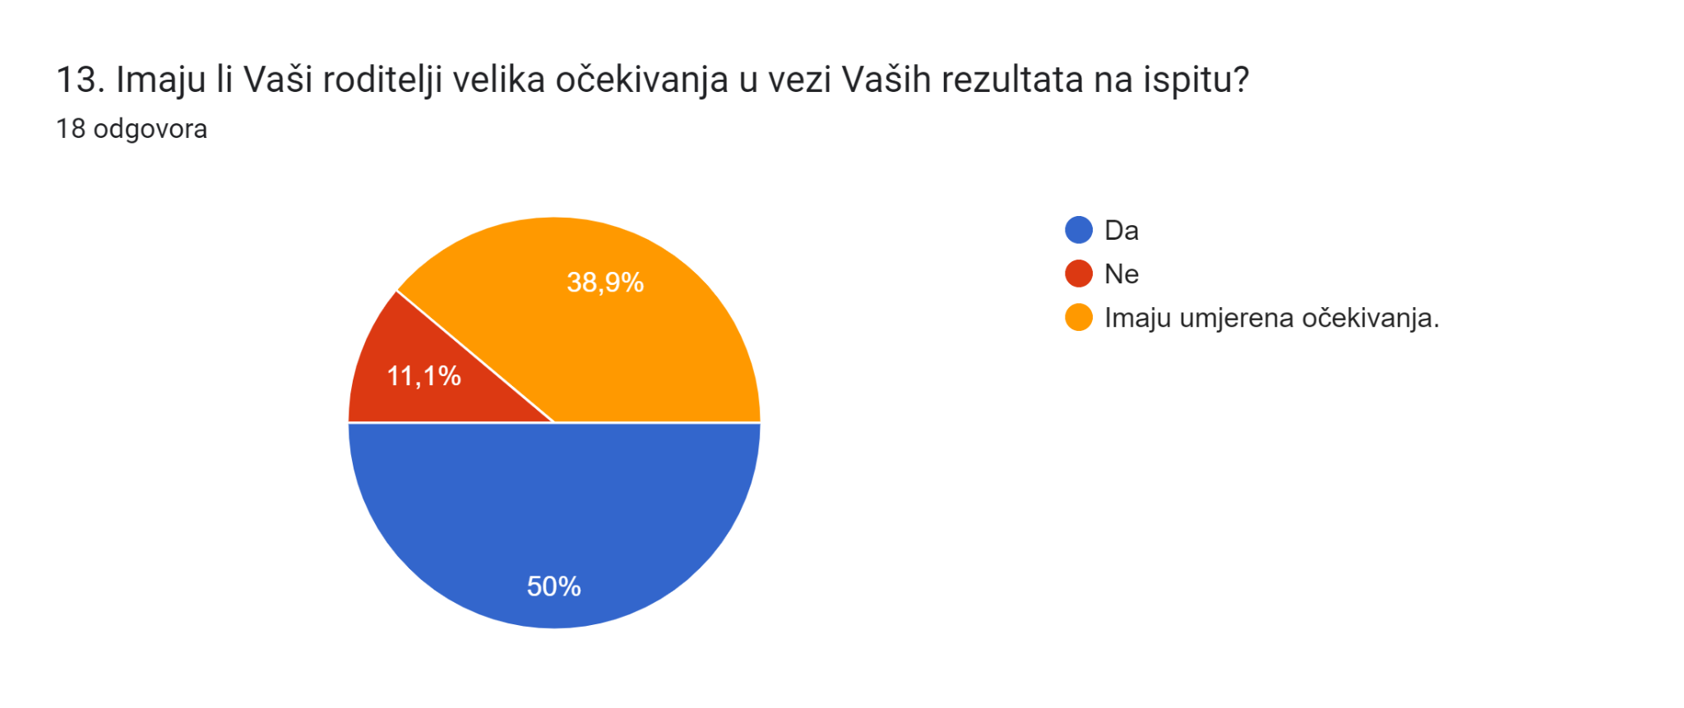
Na pitanju Imaju li Vaši roditelji velika očekivanja u vezi Vaših rezultata na ispitu 50% učenika je odgovorilo potvrdno, 11,1% učenika je odgovorilo da nemaju, a preostalih 38,9% je odgovorilo da njihovi roditelji imaju umjerena očekivanja.

2.5. Rasprava o rezultatima

H1: Učenici su pod stresom zbog nacionalnih ispita.
H2: Učenici nisu dovoljno informirani povodom provođenja nacionalnih ispita.
H3: Učenici su se adekvatno pripremali za nacionalne ispite.
H4: Učenici nisu zadovoljni kako su riješili nacionalne ispite.
H5: Roditelji imaju visoka očekivanja povodom pisanja nacionalnih ispita i njihovih rezultata.

Rezultati provedenog istraživanja potvrdili su H1 da su učenici pod stresom povodom nacionalnih ispita. To se može vidjeti u pitanjima broj 1., 2. i 5. u kojima učenici najviše navode osjećaje straha, uplašenosti i nervoze. Nadalje, smatramo da je H2 potvrđena; u pitanju broj 10. (Čemu služe nacionalni ispiti) njih 50% odgovorilo je da služe za provjeru njihovog znanja, dok su ostali odgovorili kako ne znaju te kako služe za ponavljanje, čime zaključujemo kako učenici nisu dovoljno informirani povodom provođenja nacionalnih ispita. Također, na pitanje znaju li tko ocjenjuje nacionalne ispite (pitanje broj 11.) 61% učenika odgovorilo je da ne zna, a preostali su odgovorili kako to rade neki učitelji te profesionalne osobe. S druge strane, svi su učenici znali da se nacionalni ispiti ne ocjenjuju. H3 djelomično je potvrđena; u šestom pitanju 9 učenika izjavilo je kako su se kod kuće dobro pripremali, dok se 8 njih nije pripremalo. S druge strane, u sedmom pitanju 9 ih je izjavilo kako se u školi nije pripremalo za pisanje nacionalnog ispita, 3 da su rješavali nastavne materijale, 4 je izjavilo da je pisalo kemijskom olovkom, što spada pod ostala dva neadekvatna odgovora. Pozitivne odgovore uviđamo u devetom pitanju, u kojem je 61,1% učenika odgovorilo da su im roditelji pomogli u pripremi za pisanje nacionalnog ispita. Nadovezujući se na to, H4 potvrđena uz pomoć četvrtog pitanja u kojem je 66,7% učenika umjereno zadovoljno napisanim ispitom, 22,2% učenika zadovoljno je ispitom, dok je samo 11,1% učenika nezadovoljno napisanim ispitom. Time je H4 opovrgnuta jer je više učenika koji su (umjereno) zadovolji napisanim ispitom. Konačno, H5 nije ni potvrđena ni opovrgnuta jer ih je 50% odgovorilo kako njihovi roditelji imaju visoka očekivanja, dok je 38,9% izjavilo kako roditelji imaju umjerena očekivanja, a 11,1% kako nemaju očekivanja.

2.6. Ograničenja istraživanja

Prvo ograničenje pronalazimo u činjenici da smo mi neiskusne kao istraživačice, što itekako može utjecati na tijek i kvalitetu istraživanja. Nadalje, anketa je anonimna, zbog čega učenici možda nisu toliko ozbiljno pristupili zadatku, osobito jer nije za ocjenu. Također, postoji mogućnost dobivanja neiskrenih i necjelovitih odgovora što može biti rezultat manjka koncentracije, nezainteresiranosti, umora ili nejasnoće. Ograničenje istraživanja vidljivo je i u činjenici kako je ono provedeno samo u jednom razredu te kako bi rezultati vjerojatno bili drugačiji da su provedeni u više škola ili na razini države. Kada smo analizirale odgovore, došle smo do zaključka kako smo neka pitanja trebale oblikovati samo kao zatvorenog tipa ili višestrukog izbora, kao na primjer pitanja broj 5. i 6. kako bismo dobile preciznije odgovore koje bi lakše analizirale.

2.7. Etički aspekt istraživanja

Kako bismo osigurale adekvatan odnos prema sudionicima, informirale smo ih o važnosti i svrsi provođenja ove ankete. Nadalje, navele smo kako je anketa anonimna te da služi samo u svrhu našeg istraživanja, zbog čega smo ih zamolile za odgovorno rješavanje. Također, oblikovale smo suglasnost roditelja za sudjelovanje učenika u istraživanju jer su naši sudionici mlađi od 14 godina. Školi smo omogućile uvid u rezultate istraživanja kako bi oni mogli unaprijediti kvalitetu svoje odgojno-obrazovne prakse. U prilogu se nalazi suglasnost za sudjelovanje u istraživanju koju je učiteljica proslijedila roditeljima.

2.8. Literatura

Nacionalni centar za vanjsko vrednovanje obrazovanja. (2024). Nacionalni ispiti. Dostupno na: https://www.ncvvo.hr/nacionalni-ispiti/ (10.5.2024.)

Pravila o pripremi, organizaciji i provedbi ispita državne mature u školskoj godini 2023./2024. (2024). Nacionalni centar za vanjsko vrednovanje obrazovanja. Dostupno na: Pravila-o-pripremi-organizaciji-i-provedbi-ispita-drzavne-mature-DM24.pdf (ncvvo.hr) (10.5.2024.)
Prpić, M. i Miličević, F. (2006). Mišljenja nastavnika o nacionalnim ispitima: kvalitativna analiza. Sociologija i prostor, 44 (172/173 (2/3)), 221-242. Dosupno na: https://hrcak.srce.hr/93827 (10.5.2024)
Vodič kroz sadržaj i strukturu nacionalih ispita u četvrtome razredu u školskoj godini 2023./2024. (2023). Nacionalni centar za vanjsko vrednovanje obrazovanja. Dostupno na: https://www.ncvvo.hr/wp-content/uploads/2023/10/Vodic-kroz-sadrzaj-i-strukturu-NI-4-razred-finale-NOVO1.pdf (10.5.2024.)

